Прежде всего, нужно разобраться, почему Ваш ребенок предпочитает правде ложь, понять мотивы обмана. Вот некоторые причины, почему ребенок начинает врать:
1. Ложь нередко служит средством, облегчающим жизнь ребенка. Особенно, если родители всё время говорят ему «нельзя»
2. Часто ложь говорит о том, что заперто в душе ребенка, что его беспокоит и мучит, вызывает сильный страх, возможно, есть проблемы, требующие решения.
3. Избегает стрессовых ситуаций.
4. Ребенок может врать в том случае, если знает, что Вы способны превратить маленький проступок в «слона».
5. С помощью лжи ребенок избегает наказания. Подумайте, не слишком высокие у Вас требования к ребенку, соответствуют ли они его возможностям? Не унижаете ли Вы его постоянными нотациями и нравоучениями? Нет ли у ребенка страха перед наказанием?
6. Ребенок начинает врать, если родители не уделяют ему достаточно внимания. И она пытается привлечь к себе Ваше внимание любой ценой. Раз Вы заметили, что она солгала - значит, она Вам не безразлична. Такова детская логика.
7. Дети врут, чтобы избежать насмешек, когда случайно «упали в грязь лицом».
8. Имеет желание казаться лучше, чем есть на самом деле.
9. В подростковом возрасте ложь может быть рассмотрена как попытка защитить свою приватную жизнь, показать свою независимость, избежать трудностей. Конечно же, обман может также расцениваться, как попытка уйти от наказания, либо попытка получить то, чего не могли бы добиться, если бы сказали правду.

10. Другой часто встречающейся причиной детской лжи является страх разочаровать родителей.

Ребенок старается соответствовать ожиданиям. Дети находятся под большим давлением ожидания того, что они будут хорошо учиться, будь то со стороны родителей или учителей. Многие дети также считают, что от хороших оценок зависит их будущее. И если они не соответствуют этим ожиданиям, не успевают в школе, то ребенок чувствует, что у него нет другого выхода, кроме как обманывать, и тогда обман носит функцию защитного механизма от чрезмерного прессинга.
Если Вы хотите научить ребенка быть честным, то надо быть готовыми выслушать от него подчас и горькую правду, а не только «приятную». Если Вы хотите, чтобы ребенок вырос честным, нельзя позволять ему говорить неправду о своих чувствах, будь они положительными, отрицательными или же смешанными. Наши реакции на выражаемые им чувства помогают ему понять, действительно ли честность - лучшая политика.
Как ложь передает правду. Если детей наказывают за правду, они лгут из чувства самозащиты. Иногда они фантазируют, выдумывают что-то невероятное, чего им не хватает в повседневной жизни, в реальности. Детская ложь передает нам правду о душевном состоянии ребенка, о его страхах и надеждах, о том, кем бы он хотел стать, что хотел бы сделать. Чуткому слушателю ложь поведает то, что она, казалось бы, призвана скрыть. Правильная реакция на ложь должна выражать понимание, а не отрицание истинного ее значения. Чтобы помочь ребенку провести границу между желаемым и действительным, надо использовать информацию, заключенную во лжи. Если мы узнаем, что дочь завалила контрольную по арифметике, не стоит спрашивать ее: «Ну, как прошла контрольная? Ах, хорошо? На этот раз ты меня не обманешь! Я говорила с учительницей и знаю, что ты написала работу очень плохо». Вместо этого нужно прямо сказать ребенку: «Учительница сказала мне, что ты завалила контрольную по арифметике. Я волнуюсь и думаю, как бы тебе помочь».
Короче говоря, мы не должны провоцировать так называемую «ложь ради защиты», а также расставлять детям ловушки. Если ребенок все же лжет, не надо устраивать истерику или читать нотации. Нужно отвечать словом и делом, реалистически отражающими положение вещей. Ребенок должен понять, что лгать родителям нет необходимости.
Ложь действительно имеет множество смыслов и значений. Ложь во спасение. Ложь, как способ манипуляции. Ложь, ради самой лжи, «для красного словца». Чем старше ребенок, тем более изощренно он использует ложь. Вначале почти неосознанно, потом вполне осознанно и расчетливо. И как только ложь становится инструментом для достижения цели ребенка пора призывать к ответу. Здесь заканчивается детство и начинается взрослая ответственность за свои слова.
Как предотвратить детское вранье?
Создайте в семье такую атмосферу, при которой ложь будет не нужна в принципе. Если ребенок знает, что может доверить родителям свои тайны, его поступки обсуждаются и принимаются, а наказание, не используется как инструмент воспитания, то мотива для лжи может никогда не возникнуть.
Прежде чем гневно пресекать обман и выводить врунишку на чистую воду постарайтесь понять мотивы его поступка. Даже у самого тяжелого проступка бывает другая сторона. Ребенок должен знать, что его поступок не делает его однозначно плохим. Поступок может быть плохим, но не человек! Никогда нельзя спекулировать такими понятиями, как люблю – не люблю. «Уйди отсюда, я не люблю тебя ТАКОГО!» Естественно, в следующий раз ребенок захочет приукрасить себя, чтобы заслужить любовь матери или отца.
Большая часть детской лжи проистекает из желания доказать значимым людям: «Я хороший». Школьник, совравший о потере дневника боится не только гнева родителей, но и обвинения в никчемности. «Вот я в твоем возрасте был отличником!» - кричит дедушка. А ребенок чувствует свою вину! И ложь здесь оказывается просто способом психологической защиты .
Научите его справляться с поражением. Многие дети обманывают из-за страха перед неудачами. Рассказывайте ребенку, как вы сами справляетесь с проблемами и поражениями, чтобы и он тоже этому научился. Предложите альтернативу обману – признание и исправление своих ошибок.
Не хотите, чтобы ребенок врал? Станьте честными сами!
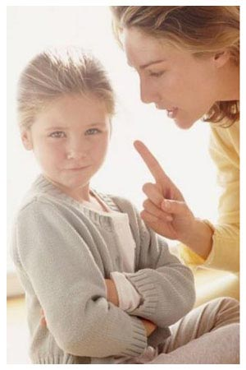

Если родители хотят научить ребенка говорить правду, то они сами в первую очередь должны:
- Всегда держать свое слово. Если в каком-то случае Вы не можете выполнить обещание, объясните ребенку, почему Вы это не можете выполнить и извинитесь.
- Если так окажется, то Вы сами соврали перед ребенком, объясните, чем обусловлена ложь и обязательно признайте сам факт обмана.
- Не ждите, что дети сразу начнут различать понятия «белая ложь» и более серьезный обман.
- Поощряйте ребенка, когда он говорит правду, особенно в тех случаях, когда сказать ее было нелегко.
- Не навязывайте ребенку много правил и не ждите от него много, помните: больше правил - больше шансов, что они могут быть нарушены ребенком, и чаще ребенок будет прибегать к обману как к средству избежать наказания.
- Говорите ребенку, что Вы его любите даже тогда, когда он врет и что он неплохой ребенок, несмотря на то, что обманул.
Если Вы вдруг обнаружили, что ребенок соврал Вам, не стоит тут же кричать, ругаться на ребенка. В таких случаях нет ничего лучшего, чем спокойный и рассудительный разговор без повышенных тонов. Ведь если на ребенка начать кричать, то, скорее всего можно добиться противоположного: он еще больше начнет обманывать, лишь бы только избежать Вашего порицания и наказания. В случае обмана, не делайте вид, что Вы поверили, а спокойно объясните, что Ваш ребенок сочиняет, и это очевидно. Фантазии ваших детей еще не являются обманом как таковым. Ведь дети сами по себе рождаются на этот свет чистыми, как белый лист бумаги. Кляксы и кривой наклон букв зависит от Вас. Если Вы видите, что ребенок начал ложь использовать во благо себе, т.е. с корыстной целью, Вам стоит призадуматься. Значит, существует пробел в Ваших взаимоотношениях с ребенком. Проанализируйте ситуацию и постарайтесь выяснить причины появления лжи. Просто так ребенок не будет лгать, вынуждают его к этому сложившиеся обстоятельства. И если родитель не впадет в «гневные ругательства», а с пониманием и нежностью отнесется к ребенку, положительный результат будет очевиден.
Полностью обман нельзя искоренить, можно просто объяснить ребенку: «что такое хорошо и что такое плохо». В таком случае очень важен пример самих родителей. Поэтому, прежде чем попросить ребенка ответить на телефонный звонок фразой - «мамы нет дома», подумайте о последствиях. Не забывайте чаще общаться с детьми на эту тему. Рассказывайте им разные истории о себе, своих родителях и задавайте вопросы. По ответам будет видно, как ребенок поступит в подобной ситуации. Так же помогите детям выучить «вежливую ложь». Именно, когда не надо говорить «правду в глаза». Например, вашему ребенку дарят подарок. Ему не нравится вещь, и он говорит: «я не хотел такую игрушку», тем самым, обижая подарившего. В такой ситуации стоит сказать спасибо, а эмоции придержать.
Что делать?
Понять причину лжи и проанализировать её. Подумать, как можно изменить ситуацию и что нужно изменить в себе (родителям, ребенку), чтобы решить эту проблему.
Удачи Вам!
Педагог-психолог: Салищева Ю.Н.

ГОУ ТО «Суворовская школа
для обучающихся с ОВЗ»

Что делать, если 10-летний ребенок врет?

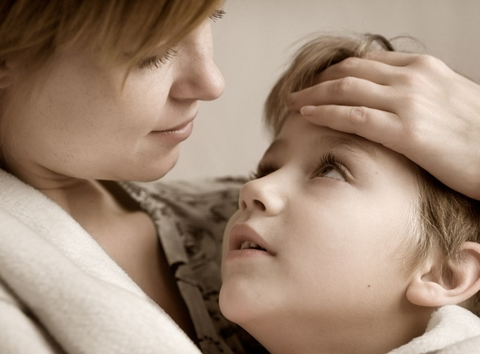

«Родители любят своих детей тревожной и снисходительной любовью, которая портит их. Есть другая любовь, внимательная и спокойная, которая делает их честными»
Дени Дидро

